华侨大学08-09学年第二学期期末考试
《过程控制工程》试卷（A）答案

一 填空题（10分，每空1分）
1. 增大 2．流量系数 3.流过阀门的流量与阀门开度、阀前后压差固定 4. 改善了被控过程的动态特性、大大增强对二次扰动的克服能力、对一次扰动有较好的克服能力 5. 气关，正。 6． 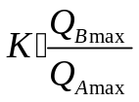
二、简答题30%（每题5分）
1.答：常用的评价控制系统动态性能的单项性能指标有：超调量、调节时间、衰减比、残余偏差。误差积分指标有：误差绝对值积分、误差绝对值与时间积分、误差平方值积分、误差平方与时间积分。控制系统动态性能的单项性能指标能直观、清晰地表示系统的快、准、稳等方面的变化。误差积分指标对误差与时间能有较的进行控制，且便于利用计算机进行控制。
2 .答：如果主、副工作周期十分接近会发生共振，为了保持串级控制系统的控制性能，应避免闭合副环进入高增益区，应该使主回路周期Td1小于副回路Td2或大于3倍的Td2。考虑副环总是一个快速、灵敏的回路Td1不可能小于Td2，因此为了保证主、副回路均避免进入共振区，可得到条件：Td1> 3Td2，所以在选择副环时，不宜选择时间太长的对象或副环的范围不能太大。这种措施对控制系统有提高系统的工作频率，加速反应速度、缩短控制时间，最终改善系统的控制品质。
3. 答：（1）先求出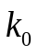,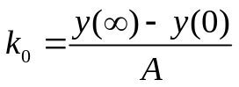
（2）把阶跃响应曲线无因次化，即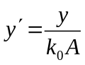
（3）在无因次化曲线上作出斜率最大的对应的点交于时间轴于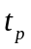点交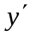轴于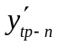点
（4）查表找出对应的n值，并由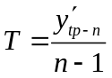，求出T。
4.答：基本模糊控制器由模糊化，模糊推理，解模糊组成。模糊化是将精确值转化为模糊论域下的模糊集合，作为下一步模糊推理的输入。模糊推理是根据工人及专家的经验模仿人的思维方式实行一种模糊算法是整个模糊控制的核心，解模糊是输出模糊集合转化为精确的控制量。
5.答：比值控制系统是指系统控制两种或两种以上的物料保持一定的比值。常用的比值控制方案有：开环比值控制、单闭环比值控制、双闭环比值控制、变比值控制。开环比值控制不能克服副流量受外界的干扰，单闭环比值控制中副流量有负反馈控制，在实际控制中得到较好的应用，双闭环比值控制中主、副流量都有负反馈控制，但要注意共振的产生，变比值控制需要考虑系统其它工艺问题。
6. 答:调节阀的可调比是在理想的流量特性下调节阀的最大流量与最小流量之比。串、并联管系中的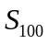及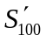值对可调比都有影响，串联管系中值一般在0.5-0.8之间，如果太小调节阀的流量特性会产生畸变，且可调比会变小，并联管系中值如果变得很小虽然对流量特性不会产生畸变但会对可调比产生很大的影响，可调比会大大的下降。

三、解：设采用稳定边办界法调到系统振荡时的比例系数记为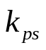，振荡周期记为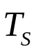
根据振幅与相角的等幅振荡条件式为
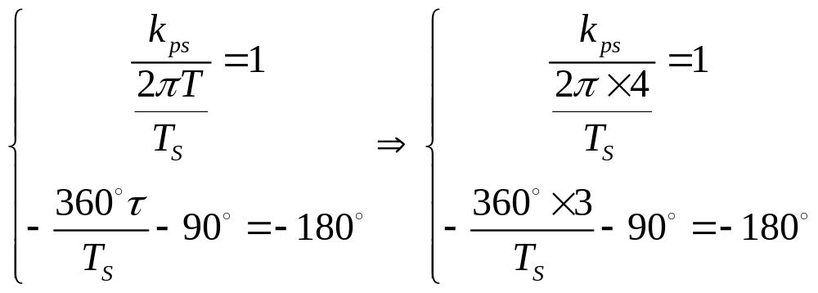
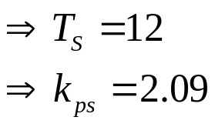
采用PI控制时：
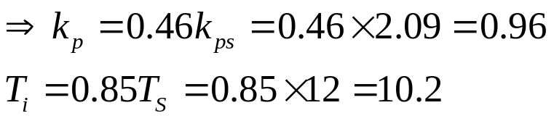
四、解：
（1）串级控制系统
（2）气关式。
（3）主、副控制器分别为反作用与正作用。
（4）当冷却水的压力波动时，通过副回路能及时检测到压力波动所产生流量的变化，并通过副回中的副控制器及时使调节阀动作，快速消除压力波动引的内干扰。
（5）不能满足，因为该系统是快速消除压力的干扰而不是温度，应该另外设计。
（6）主控制器为反作用，副控制器为反作用。

五、
解：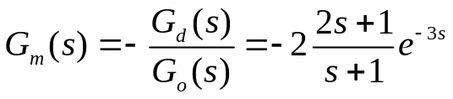
因为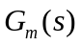分子的时间常数大于分母的时间常数，其模型是超前的
控制方框图如下：
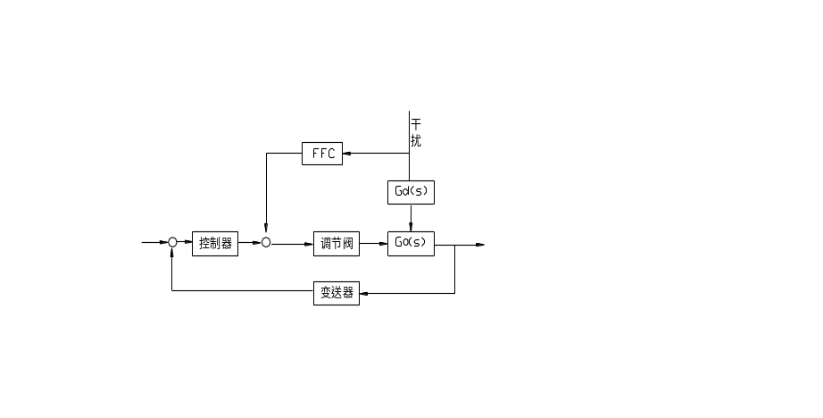
实施方案如下所示：
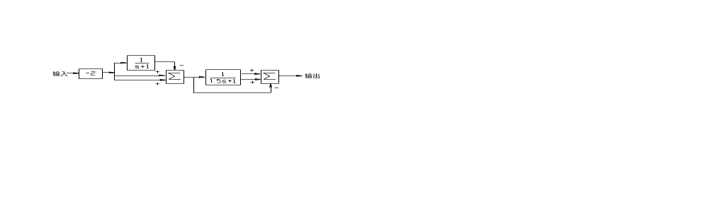

六、解：
- 如图所示

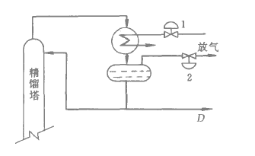
（2）两调节阀都为气开形式
分程关系如下

（3）调节器选PI控制，调节器为正作用。
七、
解：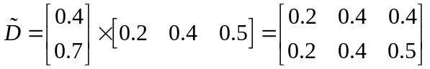
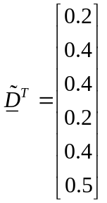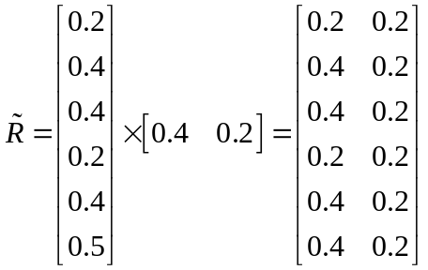
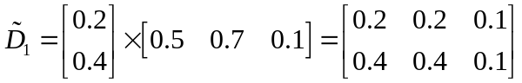
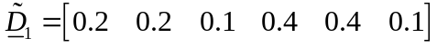
所以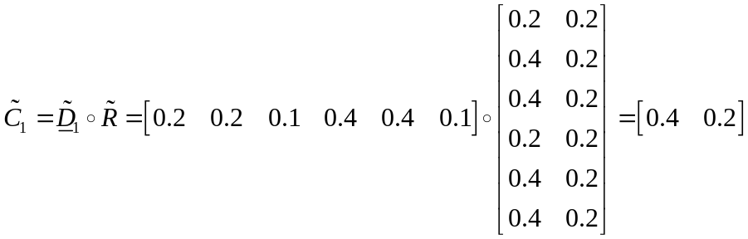

八、
解： 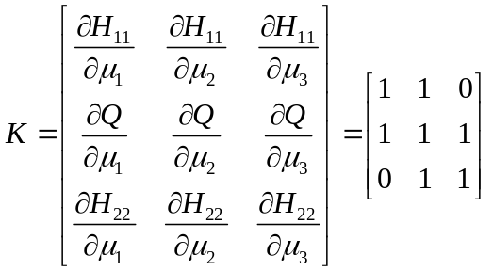
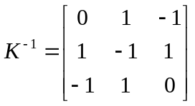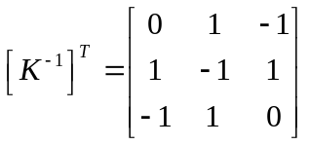
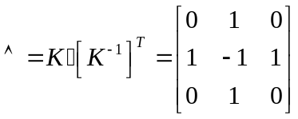
从相对增益矩阵可知选择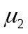来控制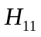 ，选择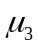来控制Q是一种较好的控制方案。
控制方案如下图所示：
